* Uma forma tem simetria quando é possível desenhar uma reta que divide a figura exatamente em dois. A esta reta do espelho chama-se *eixo de simetria.*

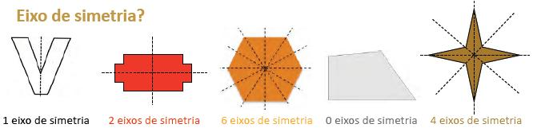

* Simetria de reflexão é quando cada metade da forma de cada lado da reta (reta do espelho) é a imagem espelhada da outra metade.

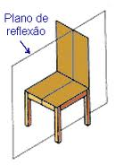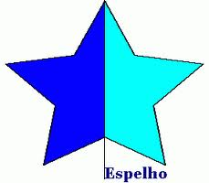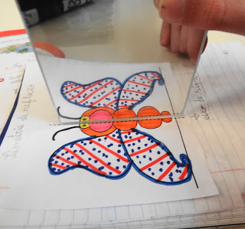

* Padrão organizado segundo a repetição do módulo, paralelamente a si próprio.
* Translação é o [movimento](http://pt.wikipedia.org/wiki/Movimento) que um [objeto](http://pt.wikipedia.org/wiki/Objeto) realiza de um ponto a outro. É o deslocamento [paralelo](http://pt.wikipedia.org/wiki/Paralelo), em [linha](http://pt.wikipedia.org/wiki/Linha) reta, de um objeto ou [figura](http://pt.wikipedia.org/wiki/Figura), em função de um [vetor](http://pt.wikipedia.org/wiki/Vetor_espacial). Podemos citar como exemplo de translação, [elevadores](http://pt.wikipedia.org/wiki/Elevador), [escadas rolantes](http://pt.wikipedia.org/wiki/Escada_rolante) e até mesmo [escorregadores](http://pt.wikipedia.org/wiki/Escorregador).

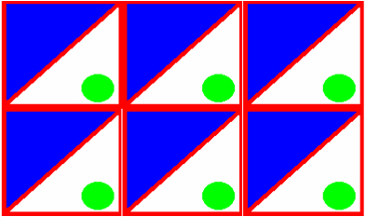 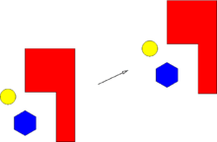

* Padrão organizado repetindo o módulo através de um movimento giratório em torno de um eixo.
* Numa rotação, uma figura toma uma nova posição rodando à volta de um ponto fixo, **o centro da rotação**.
* Numa rotação a figura inicial vai rodando em diferentes ângulos segundo um ponto central, o centro de rotação, ou seja, a figura final é obtida através de uma figura inicial, onde é mantido fixo um ponto (o centro da rotação) e todos os outros sofrem deslocações ao longo de ângulos de uma certa amplitude e em torno do ponto fixo.

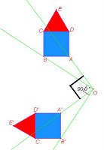

As reflexões deslizantes são a composição de uma reflexão com uma translação por meio de um vetor com a mesma direção da reta de reflexão, ou seja, uma reflexão segundo um eixo, seguida de um deslocamento com a direção desse eixo.

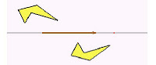

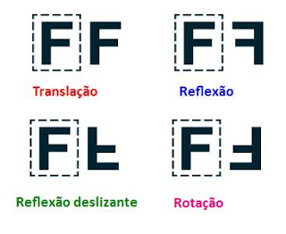

A figura assim produzida é um friso. É um friso que contém:

* Simetrias de translação
* Simetria de reflexão horizontal (com eixo horizontal)
* Simetrias de reflexão deslizante.

